МУНИЦИПАЛЬНОЕ БЮДЖЕТНОЕ ОБРАЗОВАТЕЛЬНОЕ УЧРЕЖДЕНИЕ
СРЕДНЯЯ ОБЩЕОБРАЗОВАТЕЛЬНАЯ ШКОЛА села БИКМУРЗИНО

Проект
«История села Бикмурзино: люди, достижения»

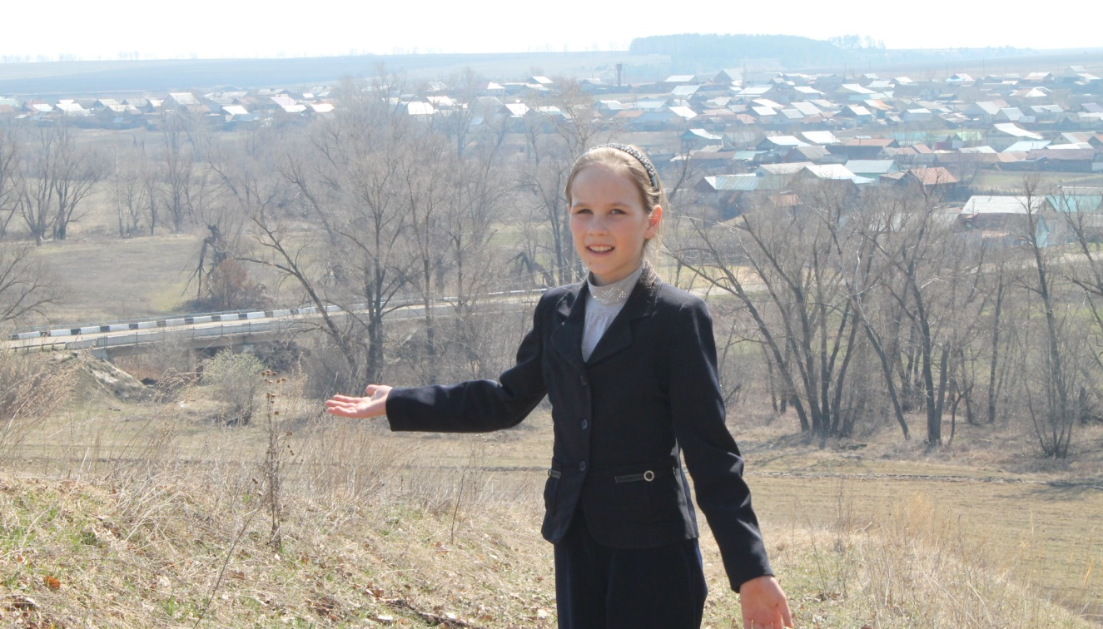

БИКМУРЗИНО, 2014
Раздел 1. ИНФОРМАЦИОННАЯ КАРТА ПРОЕКТА
1.1. Наименование Проекта | «История села Бикмурзино: люди, достижения»
1.2. Руководитель Проекта | Руководитель проекта – Никитина В.А.
1.3. Подразделения, организации, вовлеченные в проект | Администрация Бикмурзинского сельсовета, БДЦ, архив с.Неверкино
1.4. Сроки реализации Проекта | октябрь 2014г. – декабрь 2017 гг.
Раздел 2. ОПИСАНИЕ ПРОЕКТА
2.1. Основания для инициации проекта | - Федеральный закон «Об образовании в Российской Федерации» от 29.12.2012 № 273-ФЗ;  - Указ Президента Российской Федерации от 07.05.2012 № 599 «О мерах по реализации государственной политики в области образования и науки»,  - Государственная программа Российской Федерации «Развитие образования» на 2013-2020 годы (распоряжение Правительства РФ от 15.05.2013 № 792-р);  - Концепция духовно-нравственного развития и воспитания личности гражданина России (приказ Министерства образования и науки Российской Федерации от 17.12.2010 № 1897);  - Концепция патриотического воспитания граждан Российской Федерации (протокол № 2(12)-П4 от 21.05.2003 заседания Правительственной комиссии по социальным вопросам военнослужащих, граждан, уволенных с военной службы, и членов их семей).  - Распоряжение Правительства Пензенской области от 28.08.2012 № 442-рП «Об утверждении Концепции развития системы образования Пензенской области на 2012 - 2021 годы».
2.2. Актуальность Проекта | В современном мире жизненно важными являются такие качества человека, как патриотизм, гражданское самосознание, способность выбирать профессиональный путь, достигать жизненного успеха, организовывать созидательную социально полезную деятельность на благо развития региона.  Достижение этой цели возможно посредством обращения к истории своего родного села, а также истории жизни, деятельности и достижений проживавших и живущих в нем людей.  Этим объясняется актуальность проекта «История села Анучино: люди и достижения» (далее – Проект).
2.3. Цель Проекта | Содействие повышению престижа жизни на селе у молодого поколения; популяризация сведений об истории и перспективах развития села, о выдающихся людях села, которые внесли вклад в его развитие.
2.4. Задачи Проекта | 1. Организовать сбор материалов об истории и современном развитии села; разработать школьные проекты; оформить экспозиции для школьного музейного уголка.  3. Организовать взаимодействие жителей села с местными сообществами (общественные организации, общественные движения, общественные фонды, землячества.  4. Привлечь местную общественность к обследованию, диагностике, анализу и прогнозированию территориальной ситуации.  5. Создать рубрику «История села: люди, достижения» на сайте школы.  6. Опубликовать материалы на региональном электронном портале – электронная энциклопедия «История сел Пензенской области».  7. Обеспечивать информационно-аналитическое сопровождение Проекта.
2.5. Содержание Проекта | В рамках реализации Проекта предполагается:  на первом этапе (школьный, муниципальный этап):  - сбор материалов об истории и современном развитии села и оформление школьных проектов;  - оформление экспозиции для школьного краеведческого музейного уголка;  - размещение информации об истории сел, его людях и достижениях на сайте школы.  - организация и проведение мероприятий по презентации собранного материала населению села  - чествование знаменитых людей села;  - участие жителей села совместно с местными сообществами в разработке и реализации программ, направленных на возрождение социально-экономической жизни, национальной культуры, науки, исторических традиций;  на втором этапе (региональный этап):  – Участие в региональном конкурсе «История села: люди, достижения»;  - Участие в областной научно-практической конференции «Земля родная»
2.6. Результат  (результаты) проекта | 1. Количество школьных проектов об истории и современном развитии села (октябрь-ноябрь 2017 гг.)  2. Количество социальных проектов, созданных совместно с местными сообществами по социально-экономическому развитию села – не менее 4-х (2014-2017 гг.)  4. Количество публикаций на сайте школы, об истории села (декабрь 2016г.)  6. Количество оформленных экспозиций по итогам сбора материалов об истории и современном развитии села для школьного музейного уголка (декабрь 2017 г.)
2.7. Критерий успеха проекта (планируемые показатели эффективности) | Достижение уровня социализации выпускников школы – не менее 30% (показатель занятости выпускников в родном селе: возвращение в село молодежи по окончании обучения в организациях профессионального образования, трудоустройство на предприятиях села, организация собственного бизнеса в родном селе).
2.8. Взаимосвязь с  другими проектами | Проект связан с региональными проектами «Образование для жизни», «Живи, село», «Малая Родина», «Земля родная».
Дорожная карта Проекта

№ п/п | Наименование мероприятия | Сроки реализации
1. | Методические рекомендации по реализации Проекта «История села: люди, достижения» для классных руководителей | до 16.11.2014
2. | Проведение совещаний с участниками проекта | не реже 1 раза в месяц
3. | Информационное сопровождение реализации Проекта на сайте школы. | в течение периода реализации проекта
4. | Экскурсии в библиотеку, в администрацию, по улицам села | в течение года
5. | Встречи со старожилами села, ветеранами войны и труда, с земляками, проживающими в других регионах России, за рубежом. | Январь-апрель 2015 г
6. | Встречи-интервью со знаменитыми людьми села | в течение года
7. | Встречи с представителями местных сообществ | в течение года
8. | Создание сельского социально-делового центра жителей совместно с местными сообществами | январь-март 2015 г.
9. | Историческая экспедиция (изучение архивных материалов об истории села и людях) | март-сентябрь 2015 г
10. | Фото-кросс «В объективе – родное село» | май 2015г.
11. | Создание галереи почёта и славы «Славим человека труда» (в рамках проекта «Образование для жизни») | апрель 2015г.
12. | Проведение краеведческой викторины «Знай свой край» (в рамках туристско-краеведческого движения «Земля родная») | сентябрь 2015г.
13. | Выпуск буклета «История села в лицах» | январь 2016 г.
14. | Создание «Красной книги села» (о людях, нуждающихся в особой заботе) | февраль 2016г.
15. | Создание «Аллеи памяти» на сайте школы | май 2016г.
16. | Организация эстафеты добрых дел (творческая презентация достижений села, трудовой десант добрых дел для своего села) | апрель, ежегодно
17. | Создание цифровой презентации (видео-фильма) «Село: лента времени» | сентябрь 2016г.
18. | Создание фотоальбома «Достижения моего села» | октябрь 2016 г.
19. | Организация выставки народных умельцев «Сельские мастера», «Арт-село» | октябрь-ноябрь  ежегодно
20. | Организаций и проведение совместно с местными сообществами праздничных мероприятий «С любовью к людям и земле». Поздравления жителей села по номинациям: «Я родился» (поздравление маленьких жителей, которые появились в этом году в селе); «Первый раз в первый класс»; «Наши выпускники»; «Молодая семья», «Славим человека труда», «Наши дорогие ветераны» и др.; | октябрь-ноябрь,  ежегодно
21. | Проведение деловой игры «Инициативу молодежи – в развитие сельского хозяйства» | ноябрь 2017г.
22. | Разработка школьных проектов по темам:  - История появления нашего села -1-4 классы  - Памятники и знаменитые дома нашего села- 5-6 классы  - Село в цифрах и фактах – 7 класс  - Достопримечательности нашего села – 8 класс  - История моей семьи в истории села- 9 класс  - Мое село в прошлом, настоящем и будущем-10,11 классы | в течение периода реализации проекта
23. | Размещение материалов об истории села на сайте | 2015-2017 гг.
24. | Участие в научно-практической конференции «Земля родная» в секциях «Родословие», «Этнография», «Земляки», «Летопись родного края», «Культурное наследие» | 2015-2016 гг.
25. | Публикация материалов о селе Бикмурзино на электронном портале «История сел Пензенской области» (электронная энциклопедия) | декабрь 2017 г.
26 | Мониторинг реализации Проекта, подготовка аналитических материалов по итогам ежегодного мониторинга | ноябрь-декабрь  ежегодно

